# 第十八届全国中学生物理竞赛

# 决 赛 试 题

一、（15分）

图中A是一带有竖直立柱的木块，总质量为*M*，位于水平地面上。B是一质量为*m*的小球，通过一不可伸长的轻绳挂于立柱的顶端。现拉动小球使绳伸直并处于水平位置。然后让小球从静止状态下摆。如在小球与立柱发生碰撞前，木块A始终未发生移动，则木块与地面之间的静摩擦因数至少为多大？（设A不会发生转动）

*B*

*A*

二、（15分）

圆形线圈C轴线*z*沿水平方向。有一用钕铁硼材料制成的圆柱形强磁体M，其圆形端面分别为N极和S极，将磁体M与线圈C共轴放置。磁体的对称中心置于*z*轴的原点O。Q点是线圈C对称截面的圆心，当Q点位于*z*轴不同位置时，用实验的方法测得穿过线圈C的总磁通*ψ*。由此测得的*ψ*值沿*z*轴的分布函数图线如图（a）所示。图中横轴上*z*值是Q点的坐标。现令强磁体M沿线圈的轴线方向穿过该线圈C，将C两端接一电阻，其阻值*R*＝1000Ω，远大于线圈的电阻阻值。将接在电阻*R*两端的电压信号通过计算机实时处理[如图（b）所示]，可在计算机屏幕上显示出线圈C两端的电压信号如图（c）所示，信号轨迹近似看作三角波形。

1．试估算强磁体M通过线圈时的速度。（不计线圈中的感应电流对运动磁体的影响。）

2．试求图（c）中，*t*1至*t*3期间流过电阻*R*的电量。

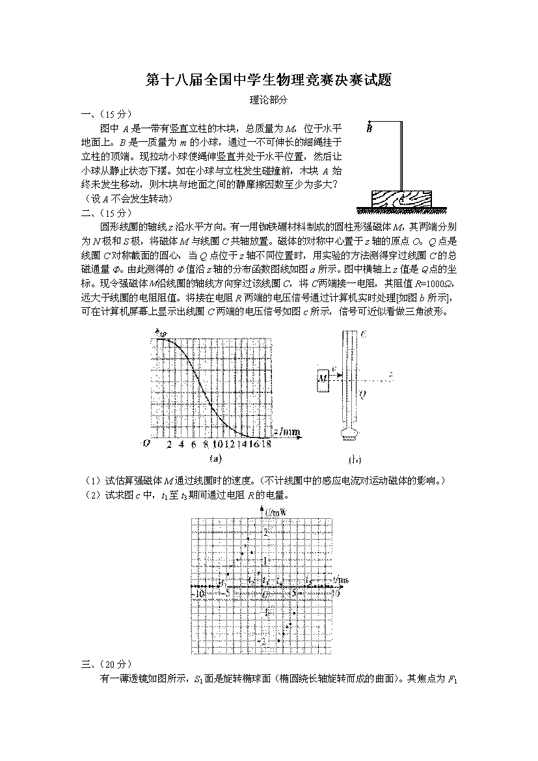

三、（20分）

*S*2

*F*1

*F*2

*C*

*S*1

有一薄透镜如图所示，S1面是旋转椭球面（椭圆绕长轴旋转而成的曲面），其焦点为F1和F2；S2面是球面，其球心C与F2重合。已知此透镜放在空气中时能使从无穷远处位于椭球长轴的物点射来的全部入射光线（不限于傍轴光线）会聚于一个像点上，椭圆的偏心率为*e*。

（1）求此透镜材料的折射率*n*（要论证）；

（2）如果将此透镜置于折射率为*n*ʹ的介质中，并能达到上述的同样的要求，椭圆应满足什么条件？

四、（20分）

*L*

*z*

*v*

*R*

空间有半径为*R*长度*L*很短的圆柱形的磁场区域，圆柱的轴线为*z*轴，磁场中任一点的磁感应强度的方向沿以*z*轴为对称轴的圆的切线，大小与该点离*z*轴的距离*r*成正比，*B*＝*kr*，*k*为常数，如图中“·”与“×”所示。电量为*q*（*q*＞0），质量为*m*的一束带电粒子流如图中一簇平行箭头所示，以很高的速度*v*沿圆柱轴线方向，穿过该磁场空间，磁场区域外的磁场的大小可视为零。试讨论这束带电粒子流穿过磁场区域后的运动情况。

五、（25分）

假设银河系的物质在宇宙中呈球对称分布，其球心称为银心。距离银心相等处的银河系质量分布相同。又假定距银心距离为*r*处的物质受到银河系的万有引力和将以*r*为半径的球面内所有银河第物质集中于银心时所产生的万有引力相同。

已知地球到太阳中心的距离为*R*0，太阳到银心的距离*a*＝1.75×109*R*0。太阳绕银心做匀速率圆周运动，周期*T*＝2.4×108年。太阳质量为*M*S，银河系中发亮的物质仅分布在*r*≤1.5*a*的范围内。目前可能测得绕银心运动的物体距银心的距离不大于6*a*，且在*a*≤*r*≤6*a*范围内，物体绕银心运动的速率是一恒量。按上述条件解答：

1．论证银河系物质能否均匀分布。

2．计算银河系中发光物质质量最多有多少。

3．计算整个银河系物质质量至少有多少。

4．计算银河系中不发光物质（即暗物质）质量至少有多少。

上述计算结果均用太阳质量*M*S表示。

六、（25分）

图决18-5

*B*

*A*

*L*

（*a*）

*D*

*C*

*B*

*A*

*l*0

（*b*）

如图（a）所示，在水平光滑的桌面上有一木板A，一端用弹簧与墙壁相连。桌面上有一固定挡块B，当A与B接触时，弹簧恰好为其原长。现将A从与B接触的位置向右拉一段距离*l*0（弹簧在其弹性限度内），用手握住。然后，在A上面放一个小木块C（可视作质点），见图（b）。已知A的长度为*L*＝0.7000m，A的质量*M*＝10.00kg，*l*0＝1.000m，C的质量*m*＝0.01000kg，C与A间的滑动摩擦因数*μ*＝0.4000，静摩擦因数*μ*0＝0.4010，弹簧的劲度系数为*k*＝45.00N/m。问：将C放在A上什么地方（用距A左端的距离D表示）时，握住A的手放开后，C能始终留在A上？

A与B的碰撞为完全非弹性的。重力加速度g＝9.800m/s2，忽略C对A运动的影响。忽略弹簧质量。忽略空气阻力。（解答时可以使用计算器）

七、（25分）

有一个用不会收缩也不会伸长的柔软的导热性能良好的材料制成的薄皮气球，球皮质量*M*＝12.000kg，气球的最大容积为*V*f＝12.500m3。当气球位于地面时，给气球充入*n*＝500.00mol的氦气后，释放气球。问：该气球上升的最大高度为多少？气球上升过程中的加速度*a*与气球高度*h*的关系如何？在图决18-6中画出*a*-*h*图线并标明关键点的坐标数值。

已知氦的摩尔质量*μ*He＝4.0026×10-3kg·mol-1，大气压强与地面高度*h*之间的关系为

*p*(*h*)＝*p*0*e*-*σh*

式中*p*0＝1.0000×105Pa为地面处的大气压强。*σ*＝，其中*μ*a为大气的平均摩尔质量，其数值为28.964×10-3kg·mol-1，g＝9.800m·s-2为重力加速度，*R*＝8.315J·mol-1·K-1为气体普适恒量，*T*为大气的温度。为了使问题简化，我们假设在气球上升的范围内，大气温度和氦气的温度都没有变化，其数值为*T＝*289.64K，由此，可求得*σ*＝1.179×10-4m-1。假设气球上升过程中气球与空气间的摩擦可忽略不计。

提示：在*x*≪1时，指数函数*e*x可用下面的近似公式进行计算，即*e*x＝1＋*x*

*h*/m

图决18-6

*a*/m s-2

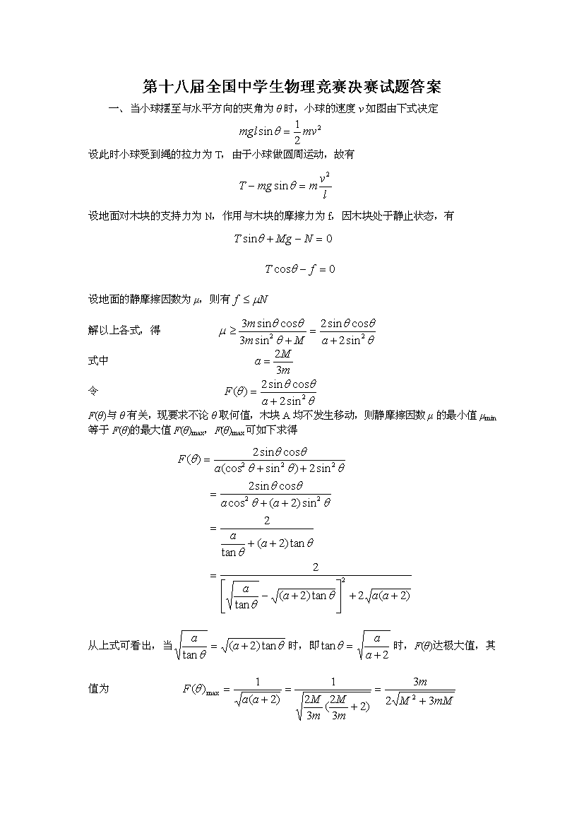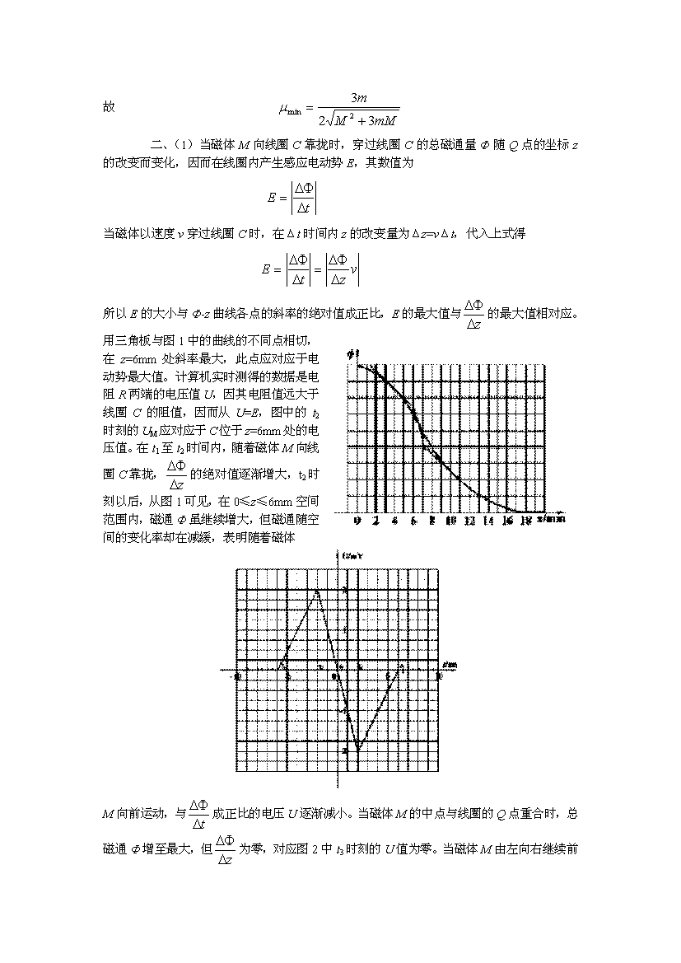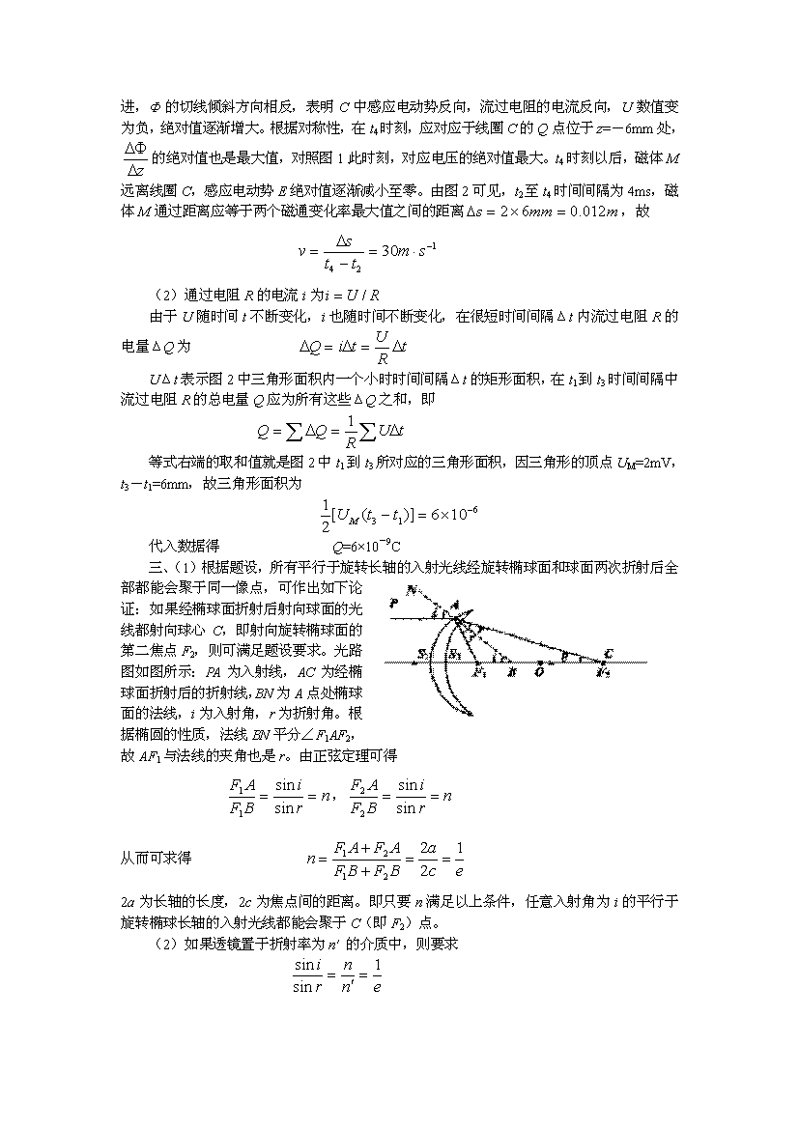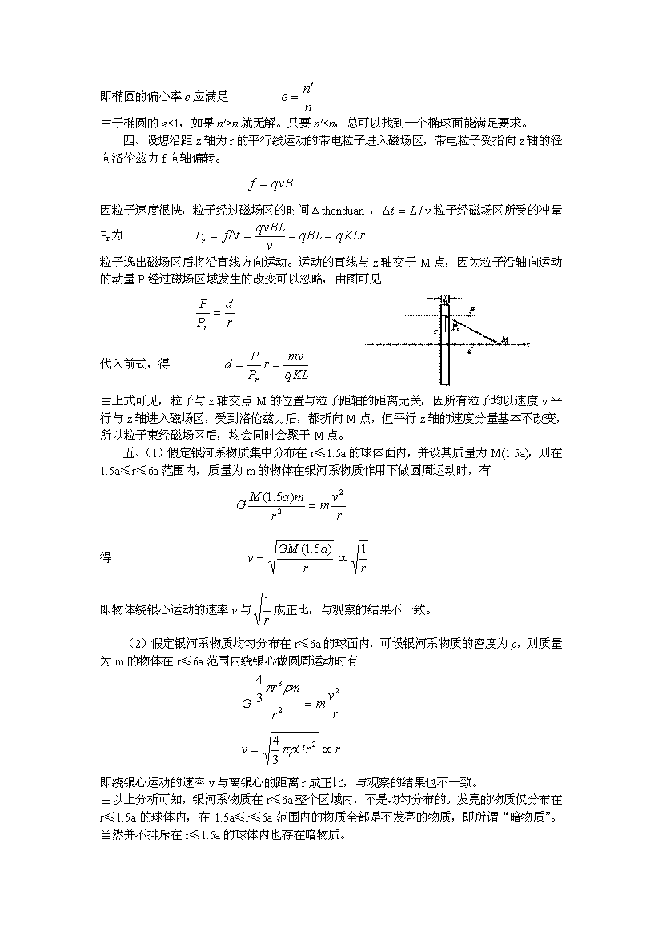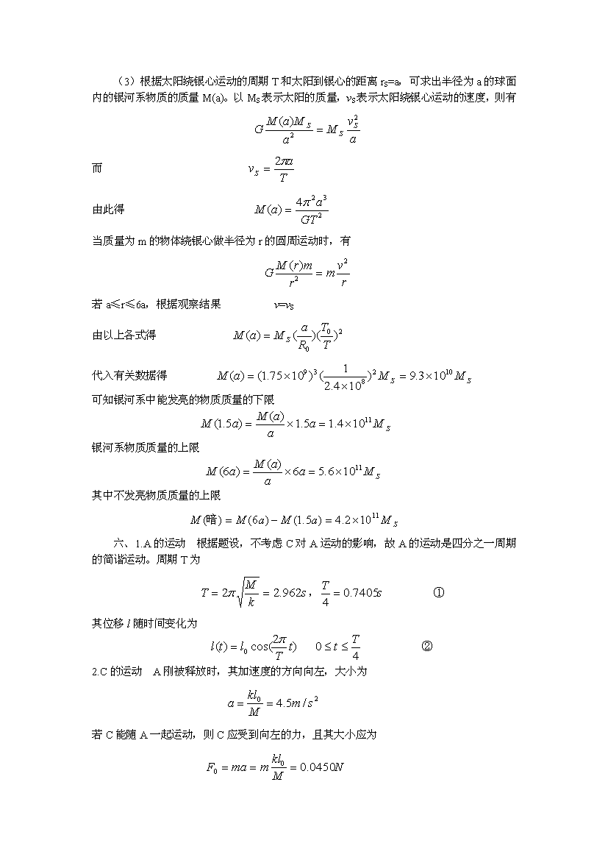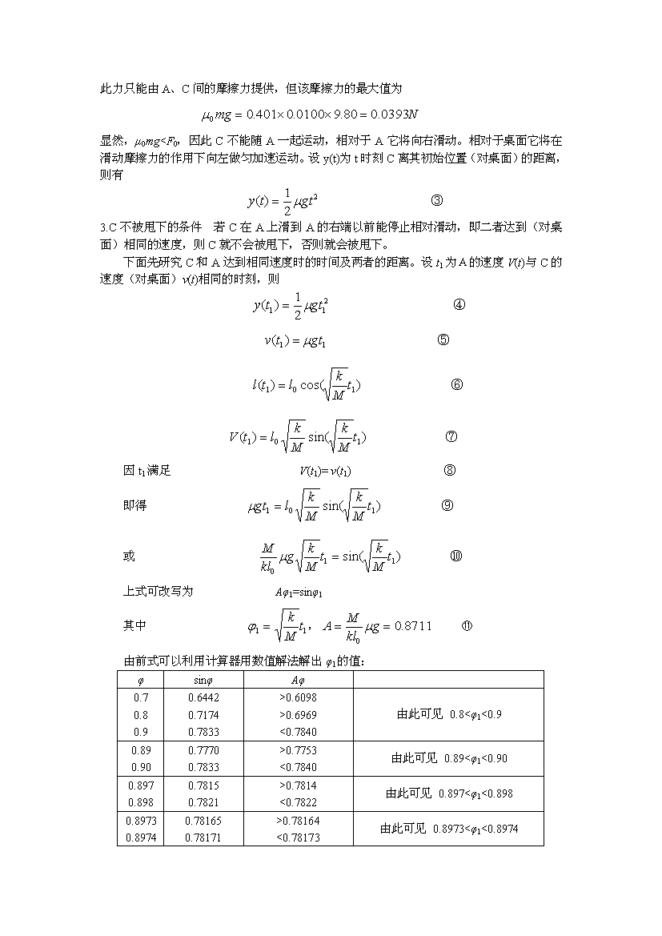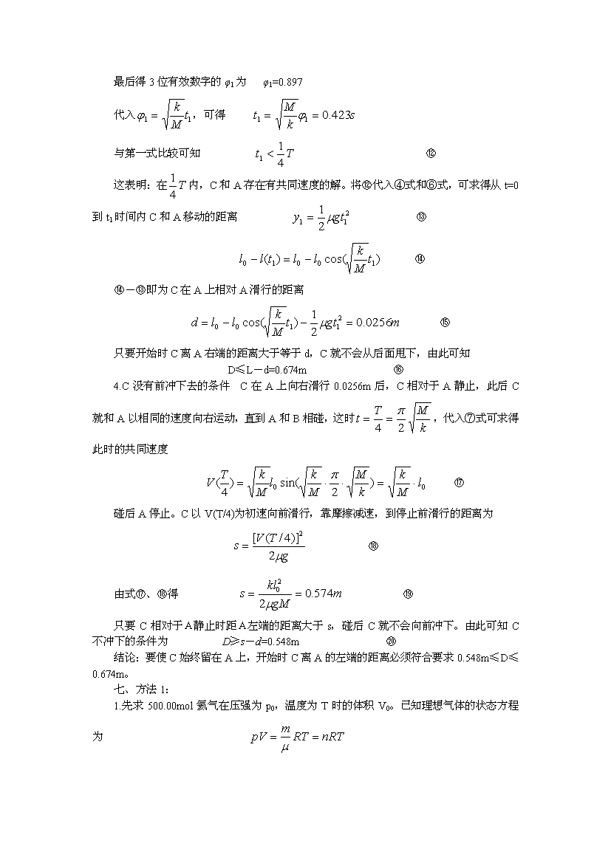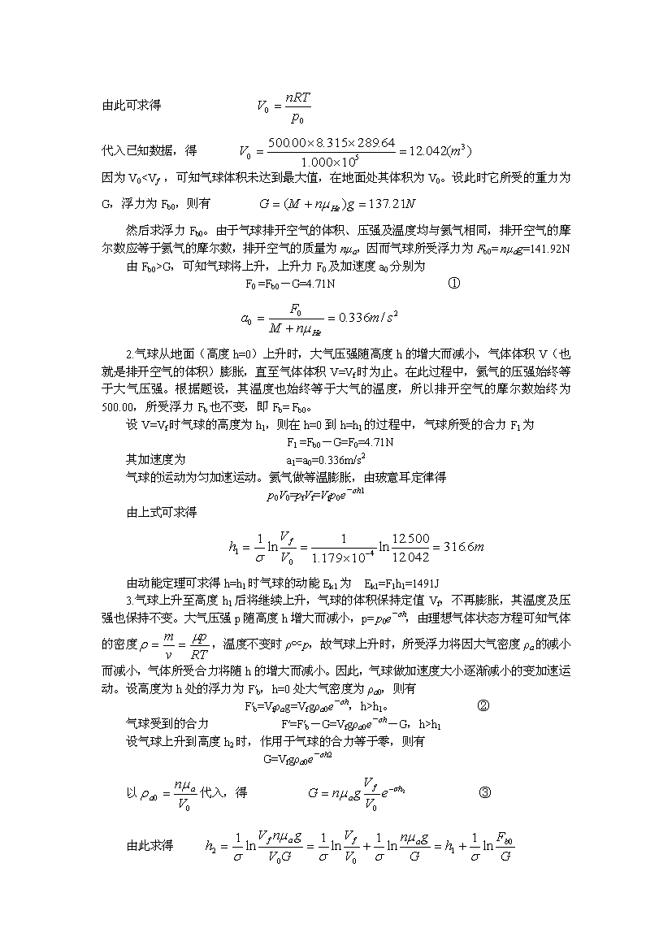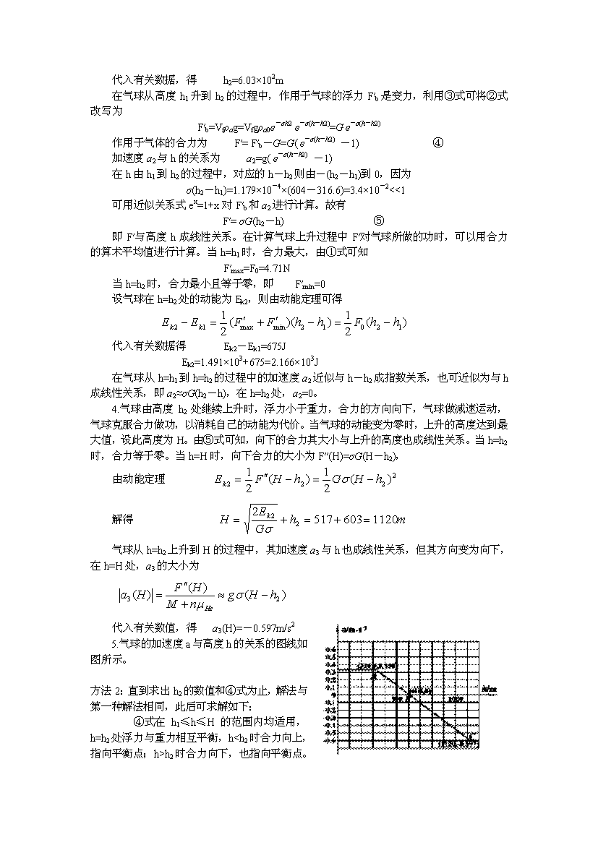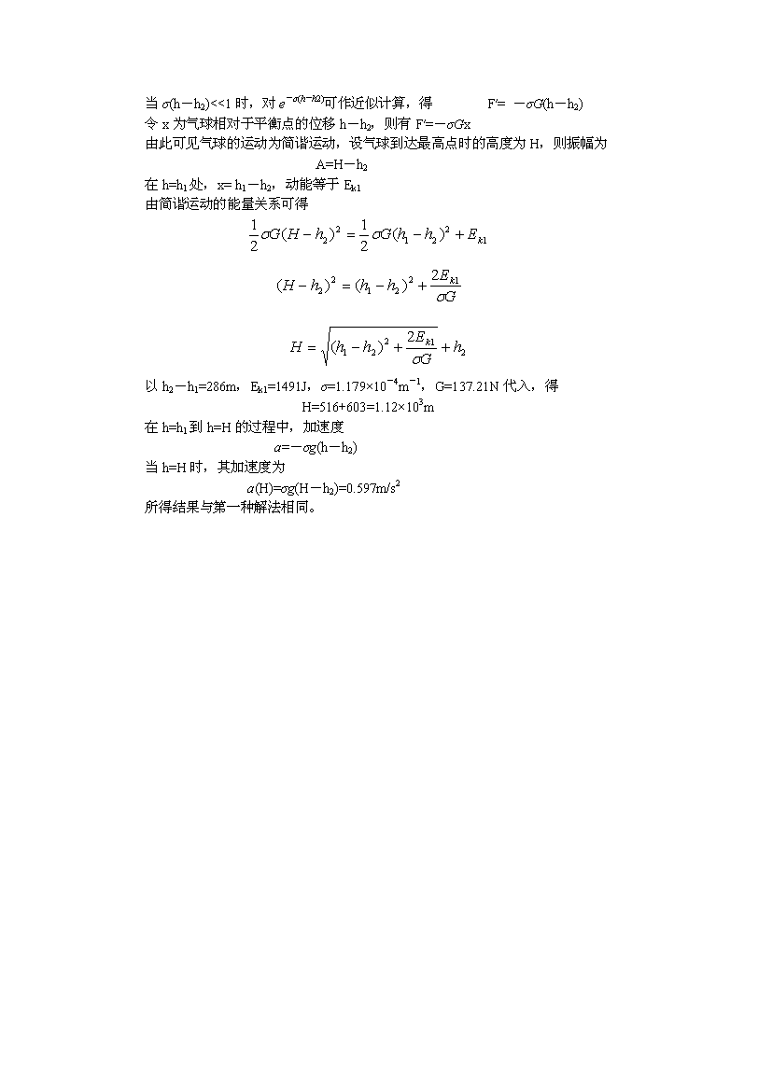

**下**

**下**

**上**